**PROMOÇÃO DE CRESCIMENTO COM RIZOBACTÉRIAS EM SEMENTES DE MANJERICÃO (*Ocimum basilicum* L.)**

Amanda Cristina Silva da Silva1; Sidney Daniel A. da Costa2; Aline F. Cardoso3; Juliana Vitória Holanda de Alencar 4; Gisele Barata da Silva5.

1 Acadêmica de Engenharia Ambiental e Energias Renováveis. Universidade Federal Rural da Amazônia.

Amandacristina2019@outlook.com

2 Mestre em agronomia. Universidade Federal Rural da Amazônia.

sdanielcosta@hotmail.com

3Mestre em Biotecnologia aplicada a agropecuária. Universidade Federal Rural da Amazônia.

4 Acadêmica de Engenharia Ambiental e Energias Renováveis. Universidade Federal Rural da Amazônia

5Doutora em Agronomia (Fitopatologia).Universidade Federal Rural da Amazônia.

**RESUMO**

O manjericão (*Ocimum basilicum* L.) é originário da Ásia tropical, sendo introduzido no Brasil pela colônia italiana para fins farmacêuticos, cosméticos e perfumaria. O manjericão possui grande importância econômica no Brasil, devido a obtenção de óleos essenciais. Alguns estudos mostram a possibilidade de fabricação de óleo essencial rico em linalol, substância usada na produção de cosméticos. Como alternativa de promoção de crescimento o uso de microrganismos se tornou uma alternativa viável, sendo o gênero *Pseudomonas* um dos mais utilizados por ser bioindutor de crescimento vegetal. O objetivo deste trabalho foi analisar a interação das rizobactérias (PGPR) em sementes de manjericão como bioindutores de crescimento e índice de germinação. O experimento foi realizado *in vitro*. Foi usado quatro tratamentos, com cinco repetições para cada um. As sementes foram microbiolizadas em suspensão de cada tratamento. Após a microbiolização, as sementes foram submetidas ao método de câmara úmida. Avaliaram-se rizobactérias do grupo *fluorescence* de *Pseudomonas* spp., durante quatro dias foi avaliado o parâmetro germinação, posteriormente, biometria, massa seca e massa fresca. Somente o isolado de bactéria BRM-32111 teve melhor resultado na promoção de crescimento e no parâmetro massa fresca. A utilização de microrganismos é uma forma de diminuir o uso de produtos químicos e seus riscos associados para os seres vivos.

**Palavras-chave:** Manjericão. Crescimento vegetal. *Pseudomonas*.

**Área de Interesse do Simpósio**: Agronomia

**1. INTRODUÇÃO**

O manjericão (*Ocimum basilicum* L.) é originário da Ásia tropical, sendo introduzido no Brasil pela colônia italiana (CAMILO *et al*., 2009) para fins farmacêuticos, cosméticos e perfumarias (FERREIRA *et al*., 2016). Atualmente, algumas plantas desse gênero são usadas como matéria-prima para medicina popular e usado na culinária, sendo consumido *in natura* ou para fins industriais (FERREIRA et al., 2016; CAMILO et al., 2009).

Existem mais de 60 espécies e formas desse gênero, as mais populares são: *Ocimum basilicum* L. (manjericão-roxo, manjericão-da-folha-larga, basilicão); *Ocimum minimum* L. (manjerona, manjericão); *Ocimum crispum* Thunb*.* (manjericão-de-folha-crespa, manjericão-da-Itália) (ALMEIDA, 2011).

Também considerado uma erva aromática, o manjericão possui grande importância econômica especialmente na obtenção de óleos essenciais, pois são utilizados na indústria em condimentos, cosméticos e perfumarias. Alguns estudos indicam a possibilidade de fabricação de óleo essencial rico em linalol, substância usada na produção de cosméticos a partir de espécies de manjericão (PEREIRA; MOREIRA, 2011; CAMILO *et al*., 2009). Segundo Vieira (2012) o cultivo é feito por pequenos produtores, devido ao pouco uso de tecnologia para expandir sua produção.

As rizobactérias promotoras de crescimento de plantas (PGPR’s) são alternativas no controle de patógenos, pois substituem os produtos químicos que, além de aumentar o custo de promoção, contaminam o meio ambiente, podendo afetar os seres vivos. O uso de rizobactérias tanto para promoção de crescimento como para maior produção da cultura, teria um custo menor de produção e melhor rendimento, proporcionando retorno econômico (MELO, 1998; VIEIRA JÚNIOR *et al*., 2013)

As bactérias, em seu habitat natural, quando colonizam plantas (órgãos internos e externos) podem ser benéficas, neutras ou maléficas ao crescimento da planta. O uso das bactérias pode ser em substrato de plantio, tratamento de explantes, tubérculos e raízes. Quando a planta está infectada com patógenos, as PGPR atuam como agentes de controle biológico, produzindo ácido cianítrico e antibióticos (MARIANO *et al*., 2004).

Assim, o objetivo deste trabalho foi analisar a interação das rizobactérias (PGPR’s) em sementes de manjericão como bioindutores na promoção do crescimento vegetal e índice de germinação.

**2. MATERIAL E MÉTODOS**

**Local**

O experimento foi conduzido no Laboratório de Proteção de Plantas (LPP), da Universidade Federal Rural da Amazônia (UFRA), campus Belém, PA.

**Delineamento experimental**

O teste *in vitro* foi composto por quatro tratamentos: T1-controle (com água), T2-*Pseudomonas fluorescens* (BRM-32111), T3- R92 (bactéria proveniente da rizosfera do açaí) e o Mix de BRM-32111+R92, com cinco repetições cada tratamento.

**Preparo da suspensão**

As rizobactérias foram inoculados individualmente em placas de Petri com meio de cultura KADO e HESKETT 523 (KADO; HESKETT, 1970) e acondiciomadas em incubadora do tipo B.D.O. durante um período de 48 horas à 28°C. Posteriormente, preparou-se uma suspensão bacteriana utilizando água esterilizada e ajustada a 550 nm de absorvância usando um espectrofotômetro (10-8 CFU⋅Ml-1)

O tratamento das sementes foi através do método de microbiolização onde as sementes ficaram submersas em suspensão bacteriana e levadas a mesa agitadora por 24 horas, com velocidade de 114 rpm e temperatura de 28°C.

Após o período de microbiolização, as sementes foram submetidas ao método de câmara úmida, que consiste na sobreposição de sementes de manjericão em caixas do tipo gerbox, contendo papel filtro esterilizado.

**Avaliações**

Foram realizadas avaliações diárias durante quatro dias, para determinar a taxa de germinação e aos sete dias foram avaliadas comprimento com auxílio de régua milimétrica e massa fresca de plântulas em balança analítica de precisão. Logo após esta etapa as amostras foram levadas para estufa de circulação de ar forçada para determinar massa seca de plântulas.

**Análise estatística**

Os dados obtidos foram submetidos à análise de variância e as médias foram comparadas pelo teste Tukey a 5% de probabilidade no programa SISVAR versão 5.6.

**3. RESULTADOS**

Quanto a germinação não houve diferença estatística entre controle e BRM-32111(Figura 1-a). Embora não tenha ocorrido diferenças, o reflexo do uso de BRM-32111 é verificado nos demais parâmetros avaliados. Em comprimento de parte aérea e radicular esse isolado incrementou 13% e 62% respectivamente, comparada ao controle (Figura 1-b e 2).

**Figura** 1 –Índice de germinação e comprimento de sementes de manjericão com uso de PGPR. *Médias com letras iguais não diferem estatisticamente pelo teste de Tukey (P < 0,05).

Fonte: Autores

Fonte: Autores

**Figura** 2. Plântulas de manjericão não inoculas e inoculadas com rizobactérias

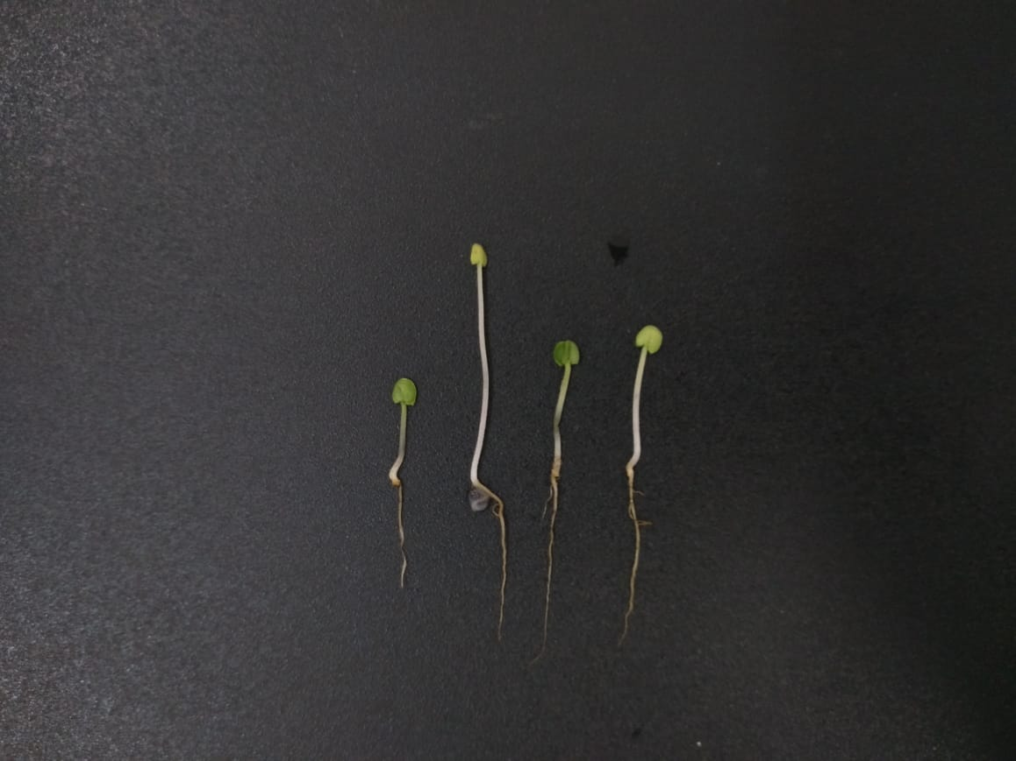

T1

T3

MIX

T2

Fonte: Autores

As rizobactérias BRM-32111 proporcionaram aumento em massa fresca e seca de plântulas em 33% e 0,83%, respectivamente (Figura 3).

**Figura** 3 - Massa fresca total (MF) e massa seca total (MS) (g) de plântulas de manjericão com uso de PGPR (P <0,05).

Fonte: Autores

**4. DISCUSSÃO**

O experimento mostra a eficiência da rizobactéria BRM 32111 em quase todos os parâmetros avaliados. No entanto, no parâmetro germinação os tratamentos controle e T2 não apresentaram diferença significativa. De acordo com Andreani *et.al.* (2012), a taxa de germinação depende tanto de fatores genéticos inerentes à semente quanto às práticas culturais e forma de inoculação dos microrganismos. As bactérias testadas apresentaram capacidades de colonização diferentes, ou seja, algumas colonizaram as raízes, enquanto outras beneficiaram a parte aérea.

Avaliando o comprimento de raiz, parte aérea e massa fresca o tratamento T2 obteve diferença estatística, pois houve a interação entre microrganismo e semente. Os microrganismos podem exercer influência bioquimicamente, a partir da síntese de ácidos ligados ao crescimento vegetal, e fisicamente, principalmente, nas raízes (Zago *et al*., 2000).

No parâmetro massa seca não houve diferença estatística, assim como no trabalho realizado por Andreani *et.al*. (2012), o qual não encontrou diferença estatística entre os tratamentos inoculados e o controle.

**5. CONCLUSÃO**

O uso das rizobactérias promotoras de crescimento no tratamento das sementes de manjericão influenciaram nas características de germinação e crescimento vegetal. Os resultados deste estudo indicam potencial para explorar os benefícios de alguns destes PGPR’s para melhorar a emergência e estabelecimento de plantas de manjericão, considerando que o uso da rizobactéria BRM-32111 apresentou resultados significativos na maioria dos paramêtros avaliados.

**REFERÊNCIAS**

ALMEIDA, M.Z. A Cura do corpo e da alma. In: Plantas Medicinais [online]. 3rd ed. Salvador: EDUFBA, 2011, pp. 68-143. ISBN 978-85-232-1216-2. Disponível em SciELO Books <http://books.scielo.org>. Acesso em: 2 de outubro de 2018.

ANDREANI, D.I. K*.* et. al*.* Efeito de rizobactérias promotoras do crescimento de plantas no desenvolvimento de mudas de salsa.Cultivando o Saber, Cascavel. v.5, n.4, p. 203-212, 2012.

CAMILO, J. S. et al. Produção Agronômica de Ocimum basilicum L. em casa de vegetação e a campo na época primavera-verão. Horticultura brasileira, v. 27, n. 2, S 4101-4106, 2009.

FERREIRA, S.D. et al. Efeito da adubação nitrogenada e da sazonalidade na produtividade de Ocimum basilicumL.Revista Brasileira de Plantas Medicinais, Campinas, v.18, n.1, p.67-73, 2016.

KADO, C.I., HESKETT, M.G. Selective media for isolation of Agrobacterium, Corynebacterium, Erwinia, Pseudomonas and Xanthomonas. Phytopathology, v.60, p.696-979, 1970.

MARIANO, R. L. R. et al. Importância de bactérias promotoras de crescimento e de biocontrole de doenças de plantas para uma agricultura sustentável. **Anais da Academia Pernambucana de Ciência Agronômica,**Recife**,** v. 1, n. 1, p.89-111, jan. 2004. Anual**.**

MELO, I. S. Rizobactérias promotoras de crescimento: descrição potencial na agricultura**.** Melo, IS: Azevedo, JL (eds). Ecologia Microbiana. EMBRAPA Meio Ambiente, Jaguaruana, p. 86 – 116, 1998.

PEREIRA, R. C.; MOREIRA, A. L. M. Manjericão: cultivo e utilização**.** Embrapa Agroindústria Tropical – Documentos 136, Fortaleza. 30 p. 2011.

VIEIRA JÚNIOR, J.R. et al.Rizobactérias como agentes de controle biológico e promotores de crescimento de plantas**.** EMBRAPA, documento 155. Porto Velho, RO. 2013. 8-9 p.

VIEIRA, M. C. Consórcio de manjericão (Ocimum basilicum L.) e alface sob dois arranjos de plantas. Revista Brasileira de Plantas Medicinais, Botucatu, v.14, n.esp, p.169-174, 2012.

ZAGO, V.C.P. et. al*.*Pseudomonas spp. Fluorescentes- Bactérias Promotoras de Crescimento de Plantas e Biocontroladoras de Fitopatógenos em Sistemas de Produção Agrícola**.** EMBRAPA. Documento 127. Seropédica/ RJ. 2000. 32 p.